Video: Vyhlídky Českého ráje
Český ráj

Na fotografii je výhled na Český ráj.

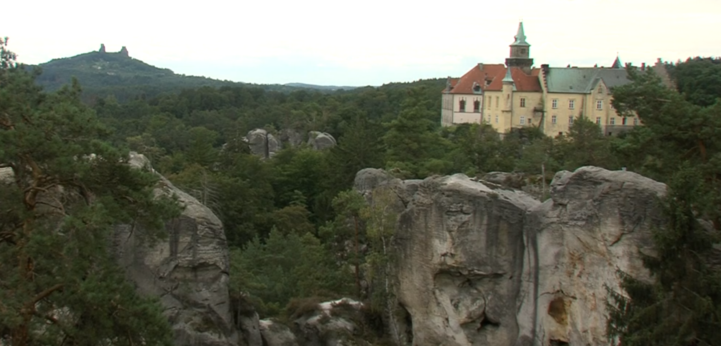

Napiš, co je pro tebe „českým rájem“.

_____________________________________________________________________________________________________________________________________________________________________
_____________________________________________________________________________________________________________________________________________________________________
_______________________________________________________

Staň se na chvíli novinářem a napiš článek, který přiláká turisty na:

Mariánskou vyhlídku
_____________________________________________________________________________________________________________________________________________________________________
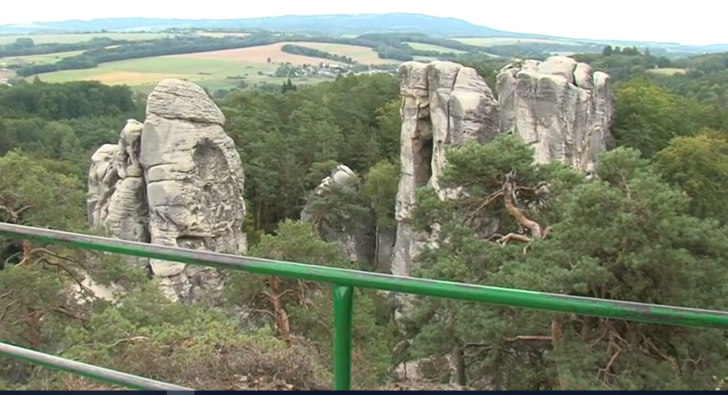

Vyhlídku Hlavatice
_____________________________________________________________________________________________________________________________________________________________________

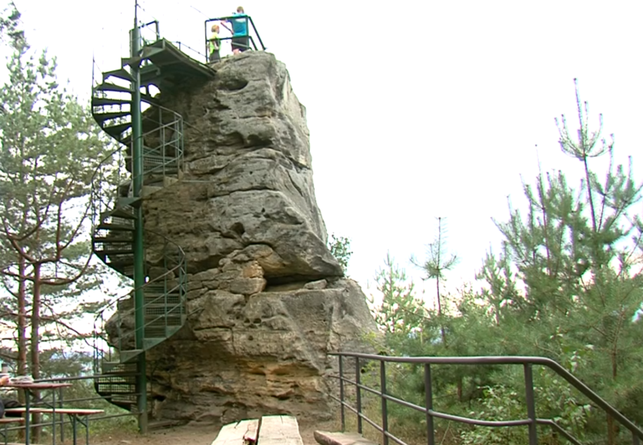

Autor: Andrea Tláskalová
Toto dílo je licencováno pod licencí Creative Commons [CC BY-NC 4.0]. Licenční podmínky navštivte na adrese [https://creativecommons.org/choose/?lang=cs].

